 | WOJEWÓDZKI URZĄD PRACY  w Zielonej Górze

Bezrobotni będący w szczególnej sytuacji na rynku pracy województwa lubuskiego
w I kwartale 2010 r.

--------------------------------------------------------------------

Obserwatorium Rynku Pracy

Zielona Góra maj 2010 r.

SPIS TREŚCI

1. WPROWADZENIE…………………………………………………………………….. | 3
2. KATEGORIE OSÓB BĘDĄCYCH W SZCZEGÓLNEJ SYTUACJI NA RYNKU PRACY:………………………………………………………………………………… | 4
2.1. Młodzież do 25 roku życia……………………………………………………..... | 5
2.2. Długotrwale bezrobotni………………………………………………………….. | 7
2.3. Powyżej 50 roku życia…………………………………………………………… | 11
2.4. Bezrobotni bez kwalifikacji zawodowych………………………………………. | 14
2.5. Osoby samotnie wychowujące co najmniej 1 dziecko do 18 roku życia…… | 17
2.6. Niepełnosprawni………………………………………………………………….. | 20
2.7. Bezrobotni bez doświadczenia zawodowego………………………………… | 23
2.8. Bezrobotni bez wykształcenia średniego…………………………………….. | 26
2.9. Bezrobotne kobiety które nie podjęły zatrudnienia po urodzeniu dziecka… | 29
2.10. Bezrobotni którzy po odbyciu kary pozbawienia wolności nie podjęli zatrudnienia…………………………………………………………………….. | 32
3. PODSUMOWANIE…………………………………………………………………… | 36

WPROWADZENIE

W I kwartale 2010 r. w województwie lubuskim było zarejestrowanych 66123 bezrobotnych, o 5061 osób więcej (o 8,3%) niż w kwartale poprzednim. Wzrost ten miał miejsce przede wszystkim w styczniu oraz w lutym, kiedy liczba bezrobotnych zwiększyła się o 7072 osoby. W marcu odnotowano spadek zarejestrowanych bezrobotnych o 2011 osób. Na koniec I kwartału 2010 r. w stosunku do analogicznego okresu 2009 r., odnotowana liczba bezrobotnych była większa o 8869 osób (o 15,5%).
W tej sytuacji należy szczególną uwagę zwrócić na grupy osób, które od lat mają poważne problemy ze znalezieniem pracy. Do nich zaliczamy przede wszystkim bezrobotnych znajdujących się w szczególnej sytuacji na rynku pracy.
Ustawa z dnia 20 kwietnia 2004 r. o promocji zatrudnienia i instytucjach rynku pracy (Dz. U. Nr 99, poz. 1001) określiła kategorie bezrobotnych zaliczanych do osób będących w szczególnej sytuacji na rynku pracy. Nowelizacja Ustawy z dnia 24 sierpnia 2007 r. (Dz. U. Nr 176, poz. 1243) rozszerzyła definicję osób będących w szczególnej sytuacji na rynku pracy o bezrobotne kobiety, które nie podjęły zatrudnienia po urodzeniu dziecka, bezrobotnych bez doświadczenia zawodowego lub bez wykształcenia średniego oraz bezrobotnych, którzy po odbyciu kary pozbawienia wolności nie podjęli zatrudnienia. W obowiązującej sprawozdawczości o rynku pracy kategorie te uwzględniane są od stycznia 2008 r.
Powyższa publikacja opracowywana jest w cyklu kwartalnym, co pozwala precyzyjnie śledzić zmiany zachodzące w poszczególnych grupach bezrobotnych będących w szczególnej sytuacji na rynku pracy. Głównym zamierzeniem niniejszej analizy jest dokonanie wstępnego opisu grup tych osób, dając tym samym podstawy do podjęcia możliwie skutecznych działań na rzecz ich aktywizacji.

2. KATEGORIE OSÓB BĘDĄCYCH W SZCZEGÓLNEJ SYTUACJI NA RYNKU PRACY
W końcu marca 2010 r. w województwie lubuskim zarejestrowanych było 66123 bezrobotnych. Wśród nich, jako osoby będące w szczególnej sytuacji na rynku pracy, zalicza się:
- młodzież do 25 roku życia – 13122 osoby,
- długotrwale bezrobotnych – 25612 osób,
- kobiety które nie podjęły zatrudnienia po urodzeniu dziecka – 5815 osób,
- osoby powyżej 50 roku życia – 15069 osób,
- bez kwalifikacji zawodowych – 18867 osób,
- bez doświadczenia zawodowego – 15369 osób,
- bez wykształcenia średniego – 41734 osoby,
- samotnie wychowujących co najmniej 1 dziecko do 18 roku życia – 7134 osoby,
- osoby które po odbyciu kary pozbawienia wolności nie podjęły zatrudnienia – 1007 osób,
- niepełnosprawnych – 4525 osób.

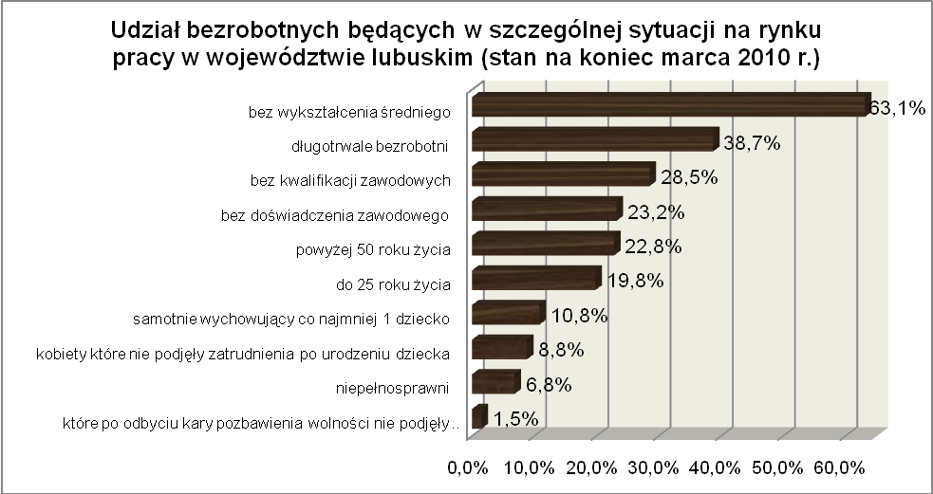

2.1. Młodzież do 25 roku życia
Na koniec I kwartału 2010 r. w województwie lubuskim odnotowano 13122 osoby bezrobotne poniżej 25 roku życia, stanowiąc 19,8% ogółu bezrobotnych.
W stosunku do I kwartału 2009 r. liczba osób bezrobotnych poniżej 25 roku życia zwiększyła się o 1577 osób, ale ich udział w ogólnej liczbie bezrobotnych zmniejszył się o 0,4 punktu procentowego. W okresie marzec 2009 – marzec 2010 r. liczba bezrobotnych poniżej 25 roku życia zwiększyła się o 13,7%, podczas gdy liczba bezrobotnych ogółem w tym okresie zwiększyła się o 15,5%.
W poszczególnych powiatach udział bezrobotnych poniżej 25 roku życia,
w liczbie bezrobotnych ogółem, wyniósł od 14,5% w mieście Zielona Góra do 23,5%
w powiecie świebodzińskim.
Prawo do otrzymywania zasiłku przysługiwało 1518 osobom (11,6%) tej kategorii bezrobotnych. Wśród bezrobotnych do 25 roku życia w niewielkim stopniu przeważały kobiety – 6807 osób, stanowiąc 51,9% tej kategorii bezrobotnych.
W I kwartale 2010 r., podobnie jak w analogicznym okresie 2009 r., przeszło połowa bezrobotnych do 25 roku życia nie legitymowała się żadnym stażem pracy (52,9% wobec 51,4% przed rokiem).
Pod względem posiadanego wykształcenia, najliczniejszą grupę stanowiły,
w dalszym ciągu osoby z wykształceniem gimnazjalnym i poniżej (31,6%, przed rokiem – 30,5%). Znaczny odsetek stanowiły osoby posiadające wykształcenie średnie ogólnokształcące (22,6%, przed rokiem – 20,4%) oraz osoby które ukończyły policealne i średnie szkoły zawodowe (22,2%, przed rokiem – 24,4%). Na przestrzeni czterech ostatnich kwartałów, wśród bezrobotnych do 25 roku życia, zmniejszył się udział osób legitymujących się wykształceniem policealnym i średnim zawodowym oraz zasadniczym zawodowym.
Osoby pozostające w rejestrach powiatowych urzędów pracy dłużej niż 12 miesiące bez pracy, w I kwartale 2010 r., stanowiły 12,3% populacji bezrobotnych do 25 roku życia (przed rokiem – 11,3%). Na przestrzeni czterech ostatnich kwartałów,
w populacji bezrobotnych do 25 roku życia, nastąpił wzrost udziału osób pozostających
od 3 do 24 miesięcy bez pracy, co obrazuje poniższy wykres:

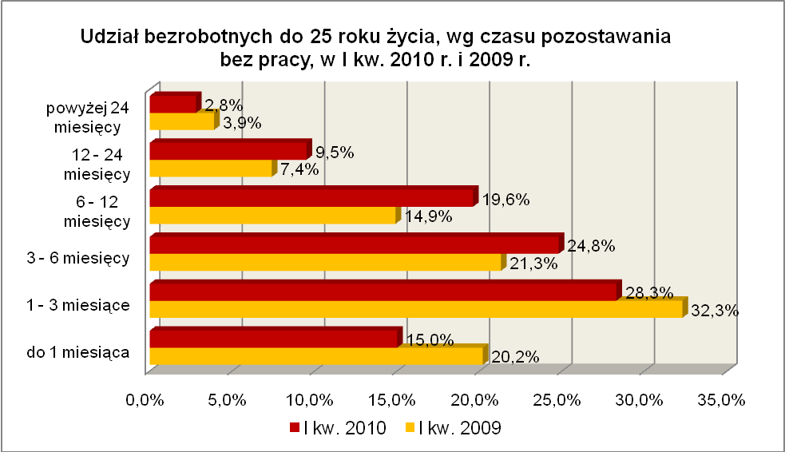

Elementy struktury osób bezrobotnych do 25 roku życia
(stan na koniec I kwartału 2009 i 2010 r.)
Wyszczególnienie | I kwartał 2009 r. |  | I kwartał 2010 r.
Wyszczególnienie | razem | % | razem | %
Ogółem | 11545 | 100,0 | 13122 | 100,0
wykształcenie
wyższe | 509 | 4,4 | 658 | 5,0
policealne i średnie zawodowe | 2817 | 24,4 | 2905 | 22,2
średnie ogólnokształcące | 2356 | 20,4 | 2969 | 22,6
zasadnicze zawodowe | 2345 | 20,3 | 2443 | 18,6
gimnazjalne i poniżej | 3518 | 30,5 | 4147 | 31,6
czas pozostawania bez pracy
do 1 miesiąca | 2333 | 20,2 | 1965 | 15,0
1 – 3 miesiące | 3730 | 32,3 | 3721 | 28,3
3 – 6 miesięcy | 2460 | 21,3 | 3254 | 24,8
6 – 12 miesięcy | 1724 | 14,9 | 2577 | 19,6
12 – 24 miesiące | 850 | 7,4 | 1244 | 9,5
powyżej 24 miesięcy | 448 | 3,9 | 361 | 2,8
staż pracy
do 1 roku | 2401 | 20,8 | 2669 | 20,3
1 – 5 lat | 3009 | 26,1 | 3336 | 25,4
5 – 10 lat | 201 | 1,7 | 180 | 1,4
bez stażu | 5934 | 51,4 | 6937 | 52,9

W I kwartale 2010 r. w powiatowych urzędach pracy zarejestrowało się 8631 bezrobotnych do 25 roku życia, co stanowiło 27,8% ogółu napływu do bezrobocia
w województwie. W pierwszych trzech miesiącach 2010 r. liczba bezrobotnych do 25 roku życia zwiększyła się o 672 osoby, tj. o 5,4%. Było to poniżej średniej wzrostu liczby bezrobotnych w województwie lubuskim, wynoszącej w tym okresie 8,3%.
W I kwartale 2010 r. wyrejestrowano 7421 osób bezrobotnych do 25 roku życia, co stanowiło 28,5% ogółu odpływu bezrobotnych w województwie. Dodatkowo 538
z nich utraciło status osoby będącej w szczególnej sytuacji na rynku pracy.
Wśród wyłączeń dominowały:
- podjęcie pracy – 2294 osoby,
- nie potwierdzenie gotowości do podjęcia pracy – 2077 osób,
- rozpoczęcie stażu – 1968 osób.
W województwie w I kw. 2010 r., wśród bezrobotnych rozpoczynających staże 61,6% ogółu stanowiły osoby do 25 roku życia.

2.2. Długotrwale bezrobotni
Na koniec I kwartału 2010 r. w województwie lubuskim odnotowano 25612 osób długotrwale bezrobotnych stanowiąc 38,7% ogółu bezrobotnych. W stosunku do
I kwartału 2009 r. liczba osób długotrwale bezrobotnych zwiększyła się o 3424 osoby,
a ich udział w ogólnej liczbie bezrobotnych zmniejszył się o 0,1 punktu procentowego.
W okresie marzec 2009 – marzec 2010 r. liczba osób długotrwale bezrobotnych zwiększyła się o 15,4% (w tym okresie liczba bezrobotnych ogółem wzrosła o 15,5%).
W poszczególnych powiatach udział długotrwale bezrobotnych wyniósł od 18,5% w mieście Gorzów Wielkopolski do 54,3% w powiecie krośnieńskim.
Prawo do zasiłku posiadało 627 osób, co stanowiło 2,4% tej kategorii bezrobotnych. Większość długotrwale bezrobotnych to kobiety – 14617 osób, stanowiąc 57,1% ogółu długotrwale bezrobotnych.
W I kwartale 2010 r., najwięcej osób długotrwale bezrobotnych legitymowało się stażem pracy od 1 do 5 lat (19,0% wobec 18,1% przed rokiem) oraz stażem pracy od 10 do 20 lat (18,8% wobec 19,4% przed rokiem).
Pod względem wykształcenia, w I kwartale 2010 r., najliczniejsze dwie grupy stanowiły w dalszym ciągu, osoby z wykształceniem gimnazjalnym i poniżej oraz osoby które ukończyły szkoły zasadnicze zawodowe, stanowiąc 68,6% ogółu tej kategorii bezrobotnych. W stosunku do I kwartału 2009 r., wśród tej grupy bezrobotnych, zmniejszył się udział osób z wykształceniem gimnazjalnym i poniżej, co pokazuje poniższy wykres:

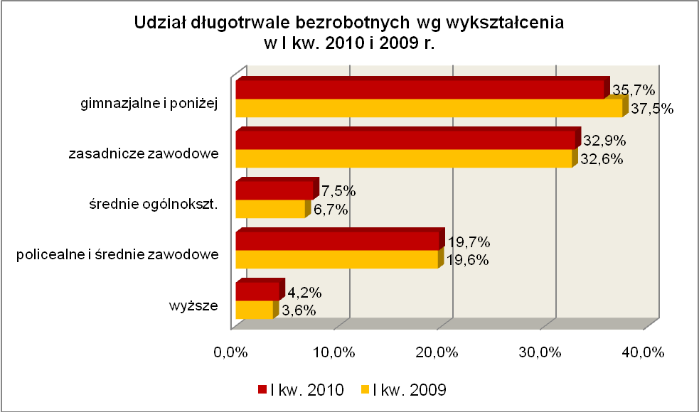
Pod względem czasu pozostawania bez pracy, najliczniejszą grupę stanowiły osoby pozostające od 12 do 24 miesięcy bez pracy - 36,9% populacji długotrwale bezrobotnych (przed rokiem – 25,8%). W I kwartale 2010 r., osoby pozostające
w rejestrach powiatowych urzędów pracy dłużej niż 12 miesiące bez pracy, stanowiły 57,8% populacji długotrwale bezrobotnych (przed rokiem – 55,5%). Na przestrzeni czterech ostatnich kwartałów, w tej populacji bezrobotnych nastąpił wzrost udziału osób pozostających od 6 do 24 miesięcy bez pracy.
Pod względem wieku, najliczniejsze grupy stanowiły osoby mające 45 – 54 lat (28,1%, wobec 30,1% przed rokiem) oraz 25 – 24 lat (26,6%, przed rokiem – 25,6%).
W omawianym okresie spadek udziału odnotowano wśród osób długotrwale bezrobotnych przede wszystkim w przedziale wiekowym 45 – 54 lat oraz 35 – 44 lat.

Elementy struktury osób długotrwale bezrobotnych
(stan na koniec I kwartału 2009 i 2010 r.)
Wyszczególnienie | I kwartał 2009 r. |  | I kwartał 2010 r.
Wyszczególnienie | razem | % | razem | %
Ogółem | 22188 | 100,0 | 25612 | 100,0
wykształcenie
wyższe | 803 | 3,6 | 1089 | 4,2
policealne i średnie zawodowe | 4347 | 19,6 | 5036 | 19,7
średnie ogólnokształcące | 1497 | 6,7 | 1909 | 7,5
zasadnicze zawodowe | 7231 | 32,6 | 8427 | 32,9
gimnazjalne i poniżej | 8310 | 37,5 | 9151 | 35,7
wiek
18 – 24 lat | 2616 | 11,8 | 3119 | 12,2
25 – 34 lat | 5689 | 25,6 | 6823 | 26,6
35 – 44 lat | 4335 | 19,5 | 4907 | 19,2
45 – 54 lat | 6676 | 30,1 | 7200 | 28,1
55 – 59 lat | 2430 | 11,0 | 2934 | 11,5
powyżej 60 lat | 442 | 2,0 | 629 | 2,4
staż pracy
do 1 roku | 3516 | 15,8 | 3885 | 15,2
1 – 5 lat | 4010 | 18,1 | 4879 | 19,0
5 – 10 lat | 3005 | 13,5 | 3466 | 13,5
10 – 20 lat | 4305 | 19,4 | 4813 | 18,8
20 – 30 lat | 3029 | 13,7 | 3723 | 14,6
30 lat i więcej | 429 | 1,9 | 718 | 2,8
bez stażu | 3894 | 17,6 | 4128 | 16,1
czas pozostawania bez pracy
do 1 miesiąca | 1144 | 5,2 | 1081 | 4,2
1 – 3 miesiące | 2254 | 10,1 | 2029 | 7,9
3 – 6 miesięcy | 3242 | 14,6 | 3666 | 14,3
6 – 12 miesięcy | 3232 | 14,6 | 4039 | 15,8
12 – 24 miesiące | 5722 | 25,8 | 9442 | 36,9
powyżej 24 miesięcy | 6594 | 29,7 | 5355 | 20,9

W I kwartale 2010 r. powiatowe urzędy pracy zarejestrowały 11255 osób długotrwale bezrobotne, co stanowiło 36,2% ogółu napływu do bezrobocia
w województwie. W pierwszych trzech miesiącach 2010 r. liczba długotrwale bezrobotnych zwiększyła się o 2511 osób, tj. o 10,9%. Było to powyżej średniej wzrostu liczby bezrobotnych w województwie lubuskim, wynoszącej w tym okresie 8,3%.
W I kwartale 2010 r. wyrejestrowano 8744 osoby długotrwale bezrobotne, co stanowiło 33,6% ogółu odpływu bezrobotnych w województwie. Wśród wyłączeń dominowały:
- rozpoczęcie pracy społecznie użytecznej – 2897 osób,
- podjęcie pracy – 2356 osób,
- nie potwierdzenie gotowości do podjęcia pracy – 1333 osoby,
- rozpoczęcie stażu – 695 osób.
W województwie w I kw. 2010 r., wśród bezrobotnych rozpoczynających prace społecznie użyteczne, 73,2% to osoby długotrwale bezrobotne.

2.3. Powyżej 50 roku życia
Populacja bezrobotnych powyżej 50 roku życia obejmuje osoby, które ze względu na wiek napotykają na problemy ze znalezieniem zatrudnienia. Na koniec
I kwartału 2010 r. w województwie lubuskim odnotowano 15069 osób bezrobotnych powyżej 50 roku życia, stanowiąc 22,8% ogółu bezrobotnych. W stosunku do I kwartału 2009 r. liczba bezrobotnych powyżej 50 roku życia zwiększyła się o 2438 osób, a ich udział w ogólnej liczbie bezrobotnych zwiększył się o 0,7 punktu procentowego. Jest to spowodowane tym, że w okresie marzec 2009 – marzec 2010 r. liczba bezrobotnych powyżej 50 roku życia zwiększyła się o 19,3%, podczas gdy liczba bezrobotnych ogółem zwiększyła się o 15,5%.
W poszczególnych powiatach udział bezrobotnych powyżej 50 roku życia,
w liczbie bezrobotnych ogółem, wyniósł od 20,5% w powiecie żagańskim do 27,8%
w mieście Gorzów Wielkopolski.
Większość bezrobotnych powyżej 50 roku życia to mężczyźni – 9175 osób, stanowiąc 60,9% tej kategorii bezrobotnych. Prawo do otrzymywania zasiłku posiadało 4188 osób, co stanowiło 27,8% ogółu tej kategorii bezrobotnych.
W I kwartale 2010 r., wśród bezrobotnych powyżej 50 roku życia, dominują osoby o długim stażu pracy: od 20 do 30 lat (38,6% wobec 39,2% w I kwartale poprzedniego roku) oraz od 10 do 20 lat (23,4% przed rokiem 23,8%). Stanowili oni 62,0% ogółu bezrobotnych w tej grupie.
Pod względem poziomu wykształcenia, w tej grupie bezrobotnych, najwięcej odnotowano osób które ukończyły szkoły gimnazjalne i poniżej oraz legitymujące się wykształceniem zasadniczym zawodowym. W I kwartale 2010 r. stanowili oni 74,2% ogółu tej populacji bezrobotnych, podczas gdy rok wcześniej – 75,4%, do czego przyczynił się spadek udziału osób z wykształceniem gimnazjalnym i poniżej. Obrazuje to poniższy wykres:

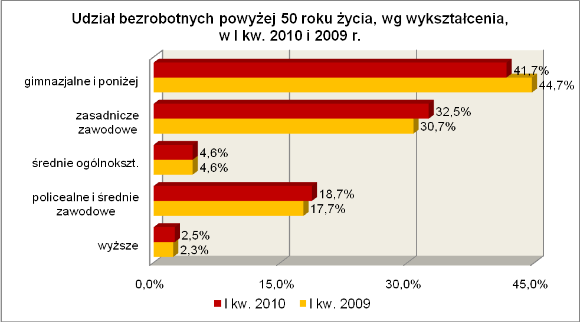

Wśród bezrobotnych powyżej 50 roku życia, w I kw. 2010 r., dominującą grupą są osoby pozostające bez pracy od 6 do 12 miesięcy, podczas gdy rok wcześniej dominowały osoby będące od 1 do 3 miesięcy bez pracy. Widoczny jest wzrost udziału osób pozostających od 3 do 24 miesięcy bez pracy, co pokazuje poniższy wykres:
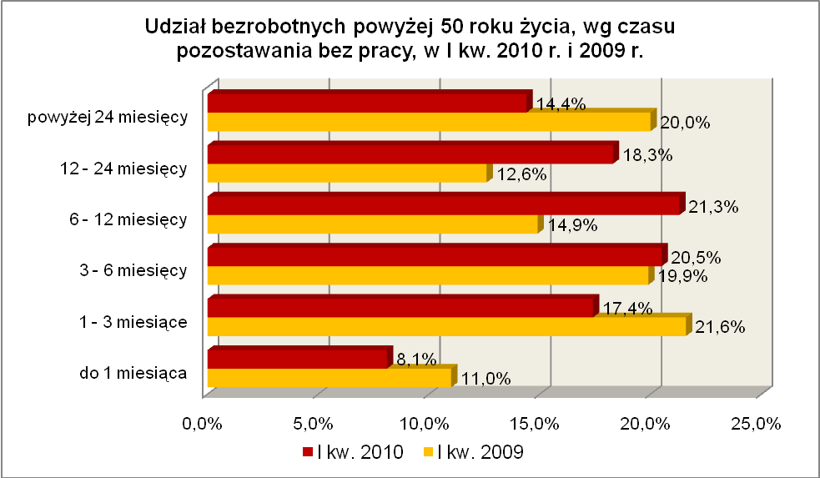
Elementy struktury bezrobotnych powyżej 50 roku życia
(stan na koniec I kwartału 2009 i 2010 r.)
Wyszczególnienie | I kwartał 2009 r. |  | I kwartał 2010 r.
Wyszczególnienie | razem | % | razem | %
Ogółem | 12631 | 100,0 | 15069 | 100,0
wykształcenie
wyższe | 295 | 2,3 | 376 | 2,5
policealne i średnie zawodowe | 2237 | 17,7 | 2820 | 18,7
średnie ogólnokształcące | 581 | 4,6 | 700 | 4,6
zasadnicze zawodowe | 3873 | 30,7 | 4890 | 32,5
gimnazjalne i poniżej | 5645 | 44,7 | 6283 | 41,7
czas pozostawania bez pracy
do 1 miesiąca | 1390 | 11,0 | 1221 | 8,1
1 – 3 miesiące | 2726 | 21,6 | 2622 | 17,4
3 – 6 miesięcy | 2509 | 19,9 | 3087 | 20,5
6 – 12 miesięcy | 1880 | 14,9 | 3204 | 21,3
12 – 24 miesiące | 1598 | 12,6 | 2760 | 18,3
powyżej 24 miesięcy | 2528 | 20,0 | 2175 | 14,4
staż pracy
do 1 roku | 952 | 7,5 | 1058 | 7,0
1 – 5 lat | 678 | 5,4 | 758 | 5,0
5 – 10 lat | 849 | 6,7 | 953 | 6,3
10 – 20 lat | 3011 | 23,8 | 3523 | 23,4
20 – 30 lat | 4945 | 39,2 | 5818 | 38,6
30 lat i więcej | 1551 | 12,3 | 2318 | 15,4
bez stażu | 645 | 5,1 | 641 | 4,3

W I kwartale 2010 r. powiatowe urzędy pracy zarejestrowały 6005 bezrobotnych powyżej 50 roku życia, co stanowiło 19,3% ogółu napływu do bezrobocia
w województwie. W pierwszych trzech miesiącach 2010 r. liczba bezrobotnych powyżej 50 roku życia zwiększyła się o 1095 osób, tj. o 7,8%. Było to poniżej średniej wzrostu liczby bezrobotnych w województwie lubuskim, wynoszącej w tym okresie 8,3%.
W I kwartale 2010 r. wyrejestrowano 4910 osób powyżej 50 roku życia, co stanowiło 18,9% ogółu odpływu bezrobotnych w województwie. Wśród wyłączeń dominowały:
- rozpoczęcie prac społecznie użytecznych – 1708 osób,
- podjęcie pracy – 1449 osób,
- nie potwierdzenie gotowości do podjęcia pracy – 724 osoby.
W I kw. 2010 r., bezrobotnych powyżej 50 roku życia stanowili w województwie 43,2% ogółu bezrobotnych rozpoczynających prace społecznie użyteczne.

2.4. Bezrobotni bez kwalifikacji zawodowych
Na koniec I kwartału 2010 r. w województwie lubuskim odnotowano 18867 bezrobotnych bez kwalifikacji zawodowych, stanowiąc 28,5% ogółu bezrobotnych.
W stosunku do I kwartału 2009 r. liczba bezrobotnych bez kwalifikacji zawodowych zwiększyła się o 2024 osoby, ale ich udział w ogólnej liczbie bezrobotnych zmniejszył się o 0,9 punktu procentowego. W okresie marzec 2009 – marzec 2010 r. liczba bezrobotnych bez kwalifikacji zawodowych zwiększyła się o 12,0%, podczas gdy liczba bezrobotnych ogółem zwiększyła się o 15,5%.
W poszczególnych powiatach udział bezrobotnych bez kwalifikacji zawodowych,
w liczbie bezrobotnych ogółem, wyniósł od 19,8% w powiecie żarskim do 39,3%
w powiecie strzelecko - drezdeneckim.
Prawo do otrzymywania zasiłku posiadało 3069 osób (16,3%). Wśród bezrobotnych bez kwalifikacji zawodowych przeważają kobiety – 10278 osób, stanowiąc 54,5% tej kategorii bezrobotnych.
Bezrobotni bez kwalifikacji zawodowych to osoby z wykształceniem gimnazjalnym i poniżej (80,7%) oraz średnim ogólnokształcącym (19,3%).
Pod względem wieku, w I kwartale 2010 r., największą grupę bezrobotnych bez kwalifikacji zawodowych stanowiły osoby młode: w przedziale 18 – 24 lat (28,5%, wobec 27,3% w poprzednim roku) oraz od 25 do 34 lat (21,6%, wobec 20,8% w poprzednim roku). W omawianym okresie, wśród bezrobotnych bez kwalifikacji zawodowych, nastąpił wzrost udziału osób młodych (w przedziałach wiekowych do 34 lat) oraz wśród osób starszych (w przedziałach wiekowych od 55 lat).
Pod względem stażu pracy dominowały osoby dotychczas nie pracujące (28,8%, przed rokiem – 28,7%) oraz o krótkim stażu pracy: od 1 do 5 lat (18,2%, przed rokiem – 17,2%) i do 1 roku (17,4%, wobec 17,5% w poprzednim roku).
Na przestrzeni czterech kwartałów, wśród bezrobotnych bez kwalifikacji zawodowych, wzrósł udział bezrobotnych pozostających od 3 do 24 miesięcy bez pracy, co obrazuje poniższy wykres:

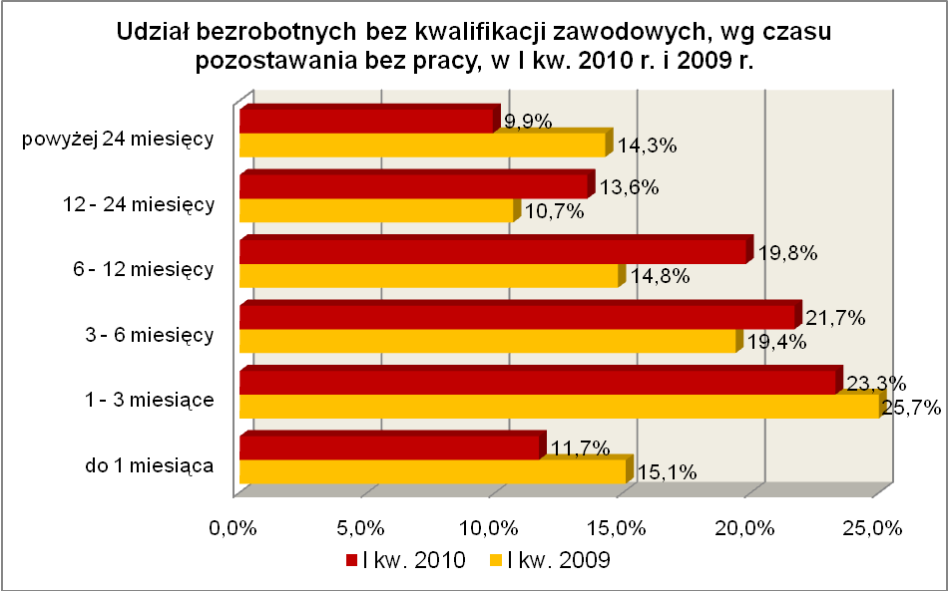

Elementy struktury bezrobotnych bez kwalifikacji zawodowych
(stan na koniec I kwartału 2009 i 2010 r.)
Wyszczególnienie | I kwartał 2009 r. |  | I kwartał 2010 r.
Wyszczególnienie | razem | % | razem | %
Ogółem | 16843 | 100,0 | 18867 | 100,0
wiek
18 – 24 lat | 4594 | 27,3 | 5371 | 28,5
25 – 34 lat | 3503 | 20,8 | 4067 | 21,6
35 – 44 lat | 2724 | 16,2 | 3024 | 16,0
45 – 54 lat | 4066 | 24,1 | 4022 | 21,3
55 – 59 lat | 1674 | 9,9 | 1988 | 10,5
powyżej 60 lat | 282 | 1,7 | 395 | 2,1
czas pozostawania bez pracy
do 1 miesiąca | 2540 | 15,1 | 2203 | 11,7
1 – 3 miesiące | 4339 | 25,7 | 4394 | 23,3
3 – 6 miesięcy | 3260 | 19,4 | 4101 | 21,7
6 – 12 miesięcy | 2487 | 14,8 | 3737 | 19,8
12 – 24 miesiące | 1805 | 10,7 | 2567 | 13,6
powyżej 24 miesięcy | 2412 | 14,3 | 1865 | 9,9
staż pracy
do 1 roku | 2940 | 17,5 | 3280 | 17,4
1 – 5 lat | 2900 | 17,2 | 3442 | 18,2
5 – 10 lat | 1636 | 9,7 | 1854 | 9,8
10 – 20 lat | 2384 | 14,2 | 2537 | 13,5
20 – 30 lat | 1821 | 10,8 | 1872 | 9,9
30 lat i więcej | 320 | 1,9 | 450 | 2,4
bez stażu | 4842 | 28,7 | 5432 | 28,8
wykształcenie
średnie ogólnokształcące | 3081 | 18,3 | 3633 | 19,3
gimnazjalne i poniżej | 13762 | 81,7 | 15234 | 80,7

W I kwartale 2010 r. powiatowe urzędy pracy zarejestrowały 9315 bezrobotnych bez kwalifikacji zawodowych, co stanowiło 30,0% ogółu napływu do bezrobocia
w województwie. W pierwszych trzech miesiącach 2010 r. liczba bezrobotnych bez kwalifikacji zawodowych zwiększyła się o 1765 osób, tj. o 10,3%. Było to powyżej średniej wzrostu liczby bezrobotnych w województwie lubuskim, wynoszącej w tym okresie 8,3%.

2.5. Osoby samotnie wychowujące co najmniej 1 dziecko do 18 roku życia
Na koniec I kwartału 2010 r. w województwie lubuskim odnotowano 7134 bezrobotnych samotnie wychowujących co najmniej 1 dziecko do 18 roku życia, stanowiąc 10,8% ogółu bezrobotnych. W stosunku do I kwartału 2009 r. liczba bezrobotnych samotnie wychowujących dzieci zwiększyła się o 812 osób, ale ich udział w ogólnej liczbie bezrobotnych zmniejszył się o 0,2 punktu procentowego. W okresie marzec 2009 – marzec 2010 r. liczba bezrobotnych samotnie wychowujących co najmniej 1 dziecko zwiększyła się o 12,8%, podczas gdy liczba bezrobotnych ogółem zwiększyła się o 15,5%.
W poszczególnych powiatach udział bezrobotnych samotnie wychowujących dziecko, w liczbie bezrobotnych ogółem, wyniósł od 7,8% w powiecie wschowskim do 13,0% w powiecie krośnieńskim.
Większość bezrobotnych samotnie wychowujących dzieci to kobiety – 6194 osoby, stanowiąc 86,8% tej kategorii bezrobotnych. Z prawem do otrzymywania zasiłku zarejestrowanych było 1221 osób (17,1%).
Bezrobotni samotnie wychowujący dzieci to przede wszystkim osoby młode
w wieku od 25 do 34 lat – 46,4%, oraz w średnim wieku od 35 do 44 lat - 21,9%.
Wśród bezrobotnych samotnie wychowujących dzieci, zdecydowaną większość stanowią osoby posiadające wykształcenie poniżej średniego - 69,8% ogółu (rok wcześniej - 71,8%). Obrazuje to wykres:

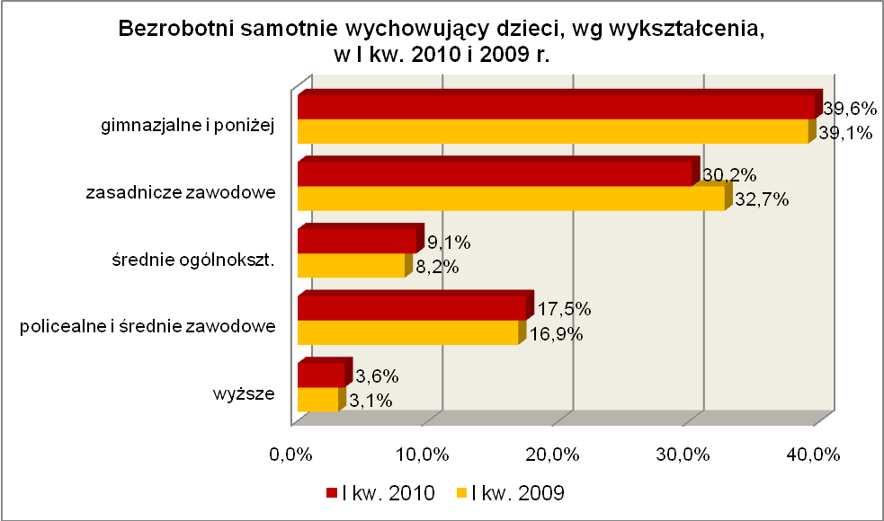

W I kw. 2010 r., wśród bezrobotnych wychowujących samotnie co najmniej
1 dziecko, odnotowano wzrost udziału osób pozostających od 3 do 24 miesięcy bez pracy, co obrazuje poniższy wykres:

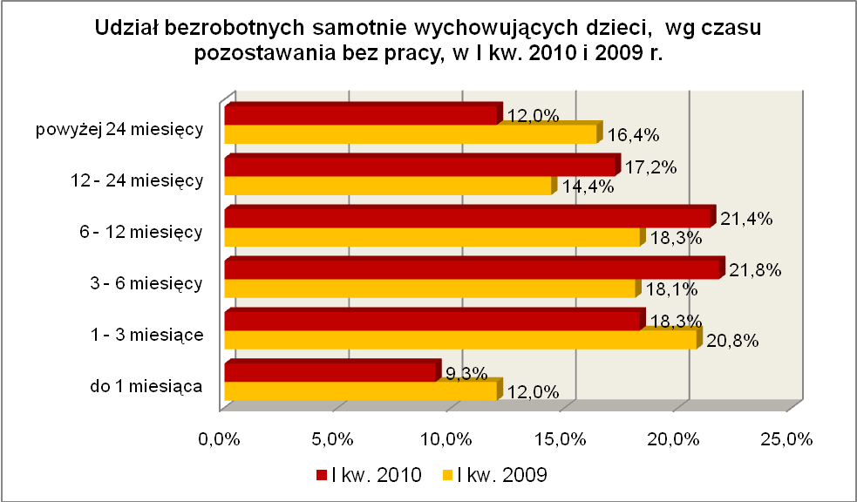
Najbardziej liczną grupę bezrobotnych samotnie wychowujących dzieci, stanowiły osoby o stażu pracy od 1 do 5 lat (27,5%) oraz bez stażu pracy (22,7%).

Elementy struktury bezrobotnych samotnie wychowujących co najmniej 1 dziecko (stan na koniec I kwartału 2009 i 2010 r.)
Wyszczególnienie | I kwartał 2009 r. |  | I kwartał 2010 r.
Wyszczególnienie | razem | % | razem | %
Ogółem | 6322 | 100,0 | 7134 | 100,0
wiek
18 – 24 lat | 1319 | 20,9 | 1437 | 20,1
25 – 34 lat | 2924 | 46,2 | 3311 | 46,4
35 – 44 lat | 1346 | 21,3 | 1560 | 21,9
45 – 54 lat | 684 | 10,8 | 740 | 10,4
55 – 59 lat | 45 | 0,7 | 82 | 1,1
powyżej 60 lat | 4 | 0,1 | 4 | 0,1
czas pozostawania bez pracy
do 1 miesiąca | 756 | 12,0 | 665 | 9,3
1 – 3 miesiące | 1317 | 20,8 | 1307 | 18,3
3 – 6 miesięcy | 1143 | 18,1 | 1553 | 21,8
6 – 12 miesięcy | 1159 | 18,3 | 1529 | 21,4
12 – 24 miesiące | 909 | 14,4 | 1223 | 17,2
powyżej 24 miesięcy | 1038 | 16,4 | 857 | 12,0
wykształcenie
wyższe | 197 | 3,1 | 256 | 3,6
policealne i średnie zawodowe | 1067 | 16,9 | 1246 | 17,5
średnie ogólnokształcące | 519 | 8,2 | 650 | 9,1
zasadnicze zawodowe | 2064 | 32,7 | 2158 | 30,2
gimnazjalne i poniżej | 2475 | 39,1 | 2824 | 39,6
staż pracy
do 1 roku | 1072 | 17,0 | 1275 | 17,9
1 – 5 lat | 1721 | 27,2 | 1964 | 27,5
5 – 10 lat | 993 | 15,7 | 1150 | 16,1
10 – 20 lat | 770 | 12,2 | 851 | 11,9
20 – 30 lat | 240 | 3,8 | 255 | 3,6
30 lat i więcej | 15 | 0,2 | 19 | 0,3
bez stażu | 1511 | 23,9 | 1620 | 22,7

W I kwartale 2010 r. powiatowe urzędy pracy zarejestrowały 2793 bezrobotnych wychowujących samotnie co najmniej 1 dziecko do 18 roku życia, co stanowiło 9,0% ogółu napływu do bezrobocia w województwie. W pierwszych trzech miesiącach 2010 r., liczba bezrobotnych wychowujących samotnie co najmniej 1 dziecko do 18 roku życia, zwiększyła się o 396 osób, tj. o 5,9%. Było to poniżej średniej wzrostu liczby bezrobotnych w województwie lubuskim, wynoszącej w tym okresie 8,3%.

2.6. Niepełnosprawni
Na koniec I kwartału 2010 r. w województwie lubuskim odnotowano 4525 bezrobotnych niepełnosprawnych, stanowiących 6,8% ogółu bezrobotnych. W stosunku
do I kwartału 2009 r. liczba bezrobotnych niepełnosprawnych zwiększyła się o 835 osób, a ich udział w ogólnej liczbie bezrobotnych zwiększył się o 0,4 punktu procentowego.
W okresie marzec 2009 – marzec 2010 r. liczba bezrobotnych niepełnosprawnych zwiększyła się o 22,6%, podczas gdy liczba bezrobotnych ogółem zwiększyła się
o 15,5%.
W poszczególnych powiatach udział bezrobotnych niepełnosprawnych, w liczbie bezrobotnych ogółem, wyniósł od 3,4% w powiecie międzyrzeckim do 14,5% w mieście Gorzów Wielkopolski.
Z prawem do zasiłku zarejestrowanych było 1061 osób, co stanowiło 23,4%. Wśród bezrobotnych niepełnosprawnych kobiety w liczbie 2445 osób stanowiły 54,0% tej kategorii bezrobotnych.
Pod względem wieku, w I kwartale 2010 r., najwięcej odnotowano osób niepełnosprawnych mających 45 – 54 lat (40,2%, wobec 42,0% w poprzednim roku) oraz 55 – 59 lat (18,8%, przed rokiem – 15,0%).
Pod względem posiadanego stażu pracy dominowały osoby pracujące od 20 do 30 lat (25,3%, wobec 24,5% przed rokiem) oraz od 10 do 20 lat (24,2%, wobec 24,0%
w poprzednim roku).
Wśród bezrobotnych niepełnosprawnych, w I kwartale 2010 r., przeważały osoby legitymujące się wykształceniem zasadniczym zawodowym (34,7%, wobec 34,8%
w poprzednim roku), oraz osoby które ukończyły szkoły gimnazjalne i poniżej (33,9%, wobec 35,1% w I kwartale poprzedniego roku). W omawianym okresie, spadek udziału zarejestrowanych bezrobotnych odnotowano w dwóch grupach osób niepełnosprawnych: legitymujących się wykształceniem gimnazjalnym i poniżej oraz
z wykształceniem zasadniczym zawodowym.
W I kwartale 2010 r., w stosunku do analogicznego okresu 2009 r., wśród bezrobotnych niepełnosprawnych, odnotowano dynamiczny wzrost udziału osób pozostających od 6 do 24 miesięcy bez pracy. Na koniec omawianego okresu stanowili oni 40,6% ogółu niepełnosprawnych bezrobotnych, podczas gdy rok wcześniej tylko 28,7%. Obrazuje to poniższy wykres:

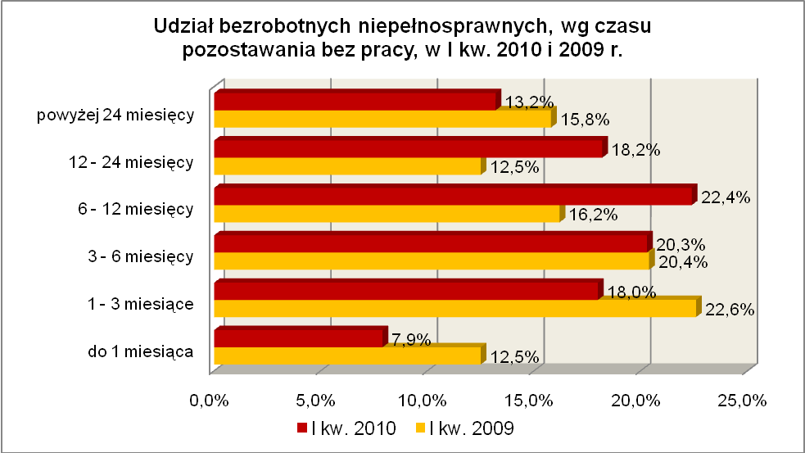

Elementy struktury bezrobotnych niepełnosprawnych
(stan na koniec I kwartału 2009 i 2010 r.)
Wyszczególnienie | I kwartał 2009 r. |  | I kwartał 2010 r.
Wyszczególnienie | razem | % | razem | %
Ogółem | 3690 | 100,0 | 4525 | 100,0
wiek
18 – 24 lat | 293 | 7,9 | 337 | 7,5
25 – 34 lat | 552 | 15,0 | 620 | 13,7
35 – 44 lat | 659 | 17,9 | 765 | 16,9
45 – 54 lat | 1550 | 42,0 | 1820 | 40,2
55 – 59 lat | 554 | 15,0 | 851 | 18,8
powyżej 60 lat | 82 | 2,2 | 132 | 2,9
czas pozostawania bez pracy
do 1 miesiąca | 462 | 12,5 | 359 | 7,9
1 – 3 miesiące | 834 | 22,6 | 815 | 18,0
3 – 6 miesięcy | 752 | 20,4 | 919 | 20,3
6 – 12 miesięcy | 598 | 16,2 | 1013 | 22,4
12 – 24 miesiące | 460 | 12,5 | 821 | 18,2
powyżej 24 miesięcy | 584 | 15,8 | 598 | 13,2
staż pracy
do 1 roku | 383 | 10,4 | 412 | 9,1
1 – 5 lat | 514 | 13,9 | 614 | 13,6
5 – 10 lat | 463 | 12,5 | 545 | 12,0
10 – 20 lat | 885 | 24,0 | 1093 | 24,2
20 – 30 lat | 902 | 24,5 | 1145 | 25,3
30 lat i więcej | 170 | 4,6 | 279 | 6,2
bez stażu | 373 | 10,1 | 437 | 9,6
wykształcenie
wyższe | 133 | 3,6 | 183 | 4,1
policealne i średnie zawodowe | 729 | 19,8 | 906 | 20,0
średnie ogólnokształcące | 249 | 6,7 | 331 | 7,3
zasadnicze zawodowe | 1282 | 34,8 | 1572 | 34,7
gimnazjalne i poniżej | 1297 | 35,1 | 1533 | 33,9

W I kwartale 2010 r. powiatowe urzędy pracy zarejestrowały 2028 bezrobotnych niepełnosprawnych, co stanowiło 6,5% ogółu napływu do bezrobocia w województwie. W pierwszych trzech miesiącach 2010 r., liczba bezrobotnych niepełnosprawnych zwiększyła się o 212 osób, tj. o 4,9%. Było to poniżej średniej wzrostu liczby bezrobotnych w województwie lubuskim, wynoszącej w tym okresie 8,3%.

2.7. Bezrobotni bez doświadczenia zawodowego
Na koniec I kwartału 2010 r. w województwie lubuskim odnotowano 15369 bezrobotnych bez doświadczenia zawodowego, stanowiąc 23,2% ogółu bezrobotnych. W stosunku do I kwartału 2009 r. liczba bezrobotnych bez doświadczenia zawodowego zwiększyła się o 1908 osób, ale ich udział w ogólnej liczbie bezrobotnych zmniejszył się
o 0,3 punktu procentowego. W okresie marzec 2009 – marzec 2010 r. liczba bezrobotnych bez doświadczenia zawodowego zwiększyła się o 14,2%, podczas gdy liczba bezrobotnych ogółem zwiększyła się o 15,5%.
W poszczególnych powiatach udział bezrobotnych bez doświadczenia zawodowego, w liczbie bezrobotnych ogółem, wyniósł od 16,9% w powiecie sulęcińskim do 35,5% w mieście Zielona Góra.
Większość bezrobotnych bez doświadczenia zawodowego to kobiety – 8423 osoby, stanowiąc 54,8% tej kategorii bezrobotnych. Wśród nich 155 osób (1,0%) miało prawo do otrzymywania zasiłku.
Grupę bezrobotnych bez doświadczenia zawodowego stanowią przede wszystkim osoby młode do 24 roku życia (53,8% tej kategorii bezrobotnych) oraz osoby w wieku od 25 do 34 roku życia (31,3%).
Zdecydowana większość osób z tej kategorii bezrobotnych dotychczas nie pracowała (79,1%) lub legitymowała się krótkim stażem pracy do 1 roku (20,9%).
Pod względem posiadanego wykształcenia dominującą grupę, wśród tej kategorii bezrobotnych, stanowiły osoby z wykształceniem gimnazjalnym i poniżej, również znaczna grupa legitymowała się wykształceniem policealnym i średnim zawodowym. Obrazuje to poniższy wykres:

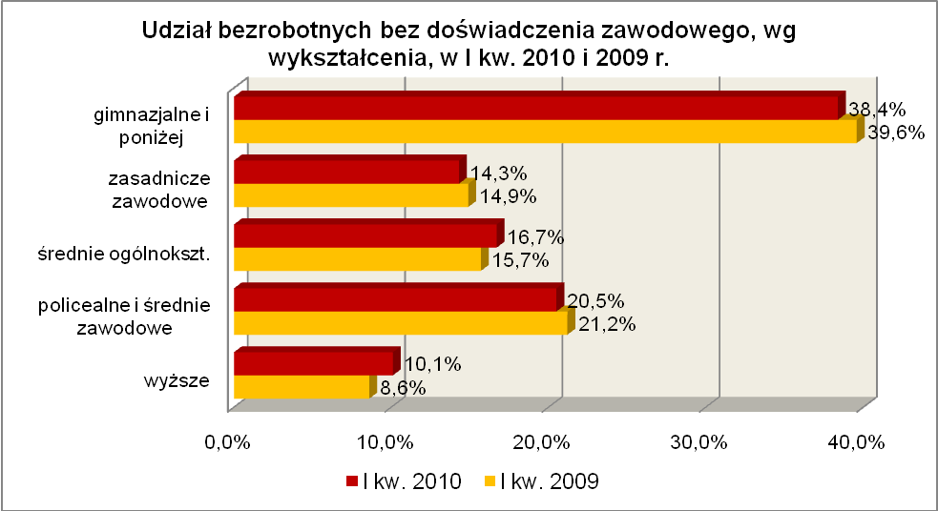

W okresie ostatnich czterech kwartałów, wśród bezrobotnych nie posiadających doświadczenia zawodowego, zmniejszył się udział osób przebywających przez krótki okres bez pracy (do 3 miesięcy) oraz powyżej 24 miesięcy bez pracy. W tym okresie korzystną zmianą jest spadek udziału osób pozostających powyżej 12 miesięcy bez pracy; z 21,1% w I kwartale 2009 r. do 19,4% w I kwartale 2010 r. Jednak i w tej kategorii bezrobotnych widać wzrost udziału osób pozostających od 3 do 24 miesięcy bez pracy. Obrazuje to wykres:

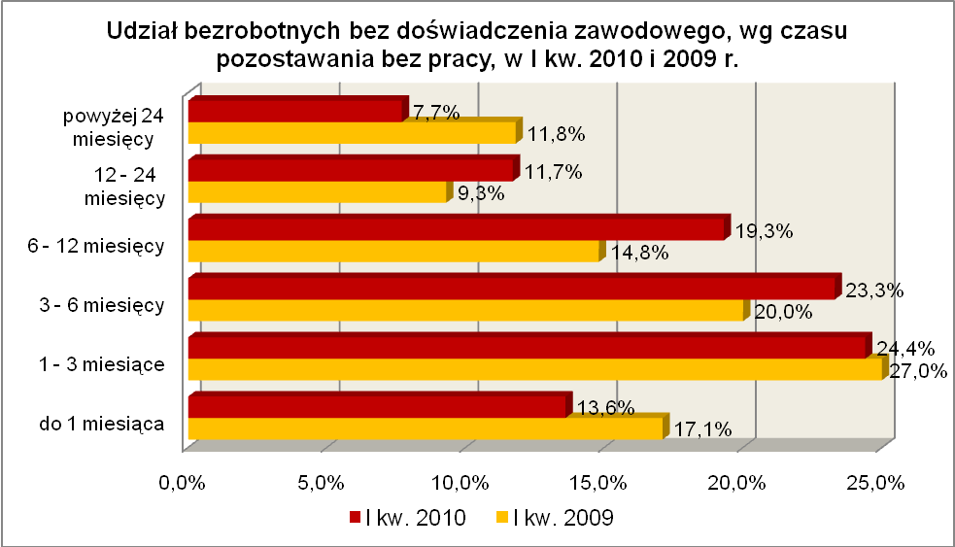

Elementy struktury bezrobotnych bez doświadczenia zawodowego
(stan na koniec I kwartału 2009 i 2010 r.)
Wyszczególnienie | I kwartał 2009 r. |  | I kwartał 2010 r.
Wyszczególnienie | razem | % | razem | %
Ogółem | 13461 | 100,0 | 15369 | 100,0
wiek
18 – 24 lat | 7175 | 53,3 | 8267 | 53,8
25 – 34 lat | 4056 | 30,1 | 4803 | 31,3
35 – 44 lat | 937 | 7,0 | 1027 | 6,7
45 – 54 lat | 879 | 6,5 | 856 | 5,5
55 – 59 lat | 337 | 2,5 | 333 | 2,2
powyżej 60 lat | 77 | 0,6 | 83 | 0,5
czas pozostawania bez pracy
do 1 miesiąca | 2298 | 17,1 | 2090 | 13,6
1 – 3 miesiące | 3635 | 27,0 | 3747 | 24,4
3 – 6 miesięcy | 2694 | 20,0 | 3584 | 23,3
6 – 12 miesięcy | 1995 | 14,8 | 2972 | 19,3
12 – 24 miesiące | 1247 | 9,3 | 1794 | 11,7
powyżej 24 miesięcy | 1592 | 11,8 | 1182 | 7,7
wykształcenie
wyższe | 1160 | 8,6 | 1548 | 10,1
policealne i średnie zawodowe | 2860 | 21,2 | 3152 | 20,5
średnie ogólnokształcące | 2109 | 15,7 | 2561 | 16,7
zasadnicze zawodowe | 2007 | 14,9 | 2193 | 14,3
gimnazjalne i poniżej | 5325 | 39,6 | 5915 | 38,4
staż pracy
do 1 roku | 2901 | 21,6 | 3216 | 20,9
bez stażu | 10560 | 78,4 | 12153 | 79,1

W I kwartale 2010 r. powiatowe urzędy pracy zarejestrowały 8770 bezrobotnych bez doświadczenia zawodowego, co stanowiło 28,2% ogółu napływu do bezrobocia
w województwie. W pierwszych trzech miesiącach 2010 r., liczba bezrobotnych bez doświadczenia zawodowego zwiększyła się o 806 osób, tj. o 5,5%. Było to poniżej średniej wzrostu liczby bezrobotnych w województwie lubuskim, wynoszącej w tym okresie 8,3%.

2.8. Bezrobotni bez wykształcenia średniego
Na koniec I kwartału 2010 r. w województwie lubuskim odnotowano 41734 bezrobotnych bez wykształcenia średniego, stanowiąc 63,1% ogółu bezrobotnych.
W stosunku do I kwartału 2009 r. liczba bezrobotnych bez wykształcenia średniego zwiększyła się o 4447 osób, ale ich udział w ogólnej liczbie bezrobotnych zmniejszył się
o 2,0 punktu procentowego. W okresie marzec 2009 – marzec 2010 r. liczba bezrobotnych bez wykształcenia średniego zwiększyła się o 11,9%, podczas gdy liczba bezrobotnych ogółem zwiększyła się o 15,5%.
W poszczególnych powiatach udział bezrobotnych bez wykształcenia średniego,
w liczbie bezrobotnych ogółem, wyniósł od 52,4% w mieście Zielona Góra do 70,4%
w powiecie strzelecko - drezdeneckim.
Prawo do zasiłku posiadały 8983 osoby (21,5% tej kategorii bezrobotnych). Wśród bezrobotnych bez wykształcenia średniego przeważają mężczyźni, stanowiąc 56,9% (23757 osób).
Wśród bezrobotnych bez wykształcenia średniego, na koniec I kwartału 2010 r., najliczniejszą grupę stanowią osoby w wieku 45 – 54 lat (26,6%, przed rokiem – 27,8%) oraz 25 – 34 lat (25,0%, przed rokiem – 25,1%).
Pod względem długości stażu pracy, najwięcej jest osób bezrobotnych pracujących od 1 do 5 lat (20,4%, przed rokiem – 20,0%) oraz od 10 do 20 lat (19,0%, przed rokiem – 19,8%). W tej populacji bezrobotnych jest również duża i stabilna grupa osób (15,1%) nie posiadających żadnego stażu pracy.
Wśród bezrobotnych bez wykształcenia średniego przeważają osoby
z wykształceniem gimnazjalnym i poniżej, stanowiąc 50,8% ogółu tej kategorii.
W populacji bezrobotnych bez wykształcenia średniego, w omawianym okresie, widoczny jest wzrost udziału osób pozostających od 3 do 24 miesięcy bez pracy, co przedstawia poniższy wykres:
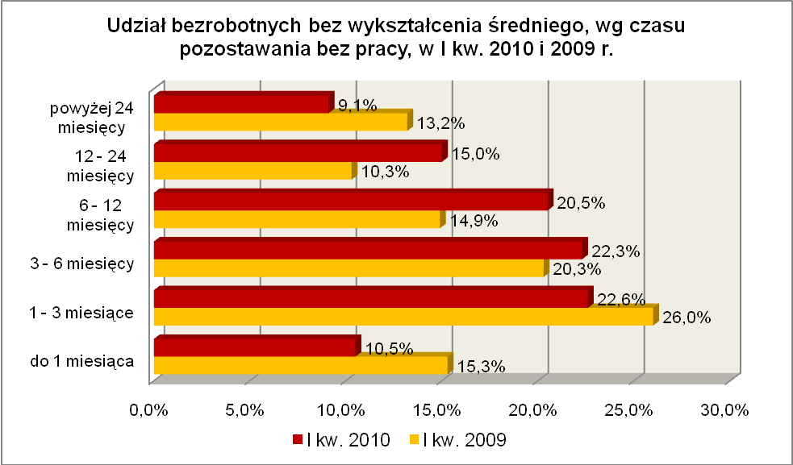
Elementy struktury bezrobotnych bez wykształcenia średniego
(stan na koniec I kwartału 2009 i 2010 r.)
Wyszczególnienie | I kwartał 2009 r. |  | I kwartał 2010 r.
Wyszczególnienie | razem | % | razem | %
Ogółem | 37287 | 100,0 | 41734 | 100,0
wiek
18 – 24 lat | 5871 | 15,7 | 6511 | 15,6
25 – 34 lat | 9350 | 25,1 | 10415 | 25,0
35 – 44 lat | 7854 | 21,1 | 8748 | 21,0
45 – 54 lat | 10372 | 27,8 | 11115 | 26,6
55 – 59 lat | 3319 | 8,9 | 4140 | 9,9
powyżej 60 lat | 521 | 1,4 | 805 | 1,9
czas pozostawania bez pracy
do 1 miesiąca | 5713 | 15,3 | 4378 | 10,5
1 – 3 miesiące | 9678 | 26,0 | 9443 | 22,6
3 – 6 miesięcy | 7575 | 20,3 | 9319 | 22,3
6 – 12 miesięcy | 5555 | 14,9 | 8573 | 20,5
12 – 24 miesiące | 3852 | 10,3 | 6242 | 15,0
powyżej 24 miesięcy | 4914 | 13,2 | 3779 | 9,1
wykształcenie
zasadnicze zawodowe | 18349 | 49,2 | 20520 | 49,2
gimnazjalne i poniżej | 18938 | 50,8 | 21214 | 50,8
staż pracy
do 1 roku | 4858 | 13,0 | 5244 | 12,6
1 – 5 lat | 7457 | 20,0 | 8509 | 20,4
5 – 10 lat | 5432 | 14,6 | 6122 | 14,7
10 – 20 lat | 7361 | 19,8 | 7935 | 19,0
20 – 30 lat | 5362 | 14,4 | 5948 | 14,2
30 lat i więcej | 1174 | 3,1 | 1678 | 4,0
bez stażu | 5643 | 15,1 | 6298 | 15,1

W I kwartale 2010 r. powiatowe urzędy pracy zarejestrowały 19343 bezrobotnych bez wykształcenia średniego, co stanowiło 62,2% ogółu napływu do bezrobocia w województwie. W pierwszych trzech miesiącach 2010 r., liczba bezrobotnych bez wykształcenia średniego zwiększyła się o 3694 osoby, tj. o 9,7%. Było to powyżej średniej wzrostu liczby bezrobotnych w województwie lubuskim, wynoszącej w tym okresie 8,3%.

2.9. Bezrobotne kobiety które nie podjęły zatrudnienia po urodzeniu dziecka
Na koniec I kwartału 2010 r. w województwie lubuskim odnotowano 5815 bezrobotnych kobiet które nie podjęły zatrudnienia po urodzeniu dziecka, stanowiąc 8,8% ogółu bezrobotnych i 17,7% ogółu bezrobotnych kobiet. W stosunku do I kwartału 2009 r. liczba bezrobotnych kobiet które nie podjęły zatrudnienia po urodzeniu dziecka zwiększyła się o 529 osób, ale ich udział w ogólnej liczbie bezrobotnych zmniejszył się
o 0,3 punktu procentowego. W okresie marzec 2009 – marzec 2010 r. liczba bezrobotnych kobiet które nie podjęły zatrudnienia po urodzeniu dziecka zwiększyła się o 10,0%, podczas gdy liczba bezrobotnych ogółem zwiększyła się o 15,5%.
W poszczególnych powiatach udział bezrobotnych kobiet które nie podjęły zatrudnienia po urodzeniu dziecka, w liczbie kobiet ogółem, wyniósł od 10,4% w mieście Gorzów Wielkopolski do 24,2% w powiecie krośnieńskim.
Z prawem do otrzymywania zasiłku zarejestrowanych było 208 kobiet które nie podjęły zatrudnienia po urodzeniu dziecka, co stanowiło 3,6% ogółu.
Pod względem posiadanego stażu pracy, podobnie jak w I kwartale 2009 r., dominują bezrobotne kobiety nie posiadające żadnego stażu pracy (42,6%), lub legitymujące się stażem pracy do 5 lat (41,7%).
W dalszym ciągu, w tej populacji bezrobotnych, największą grupę stanowią kobiety pozostające powyżej 24 miesięcy bez pracy, co obrazuje wykres:
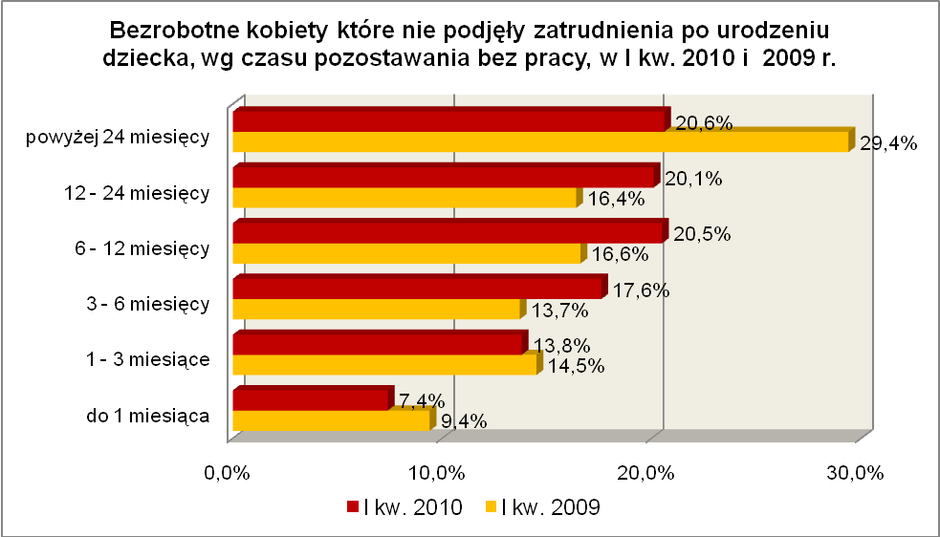

Pod względem posiadanego wykształcenia, pomimo spadku udziału, w dalszym ciągu dominują bezrobotne kobiety z wykształceniem gimnazjalnym i poniżej oraz zasadniczym zawodowym, stanowiąc 69,3% tej populacji bezrobotnych (przed rokiem – 72,2%). Przedstawia to poniższy wykres:
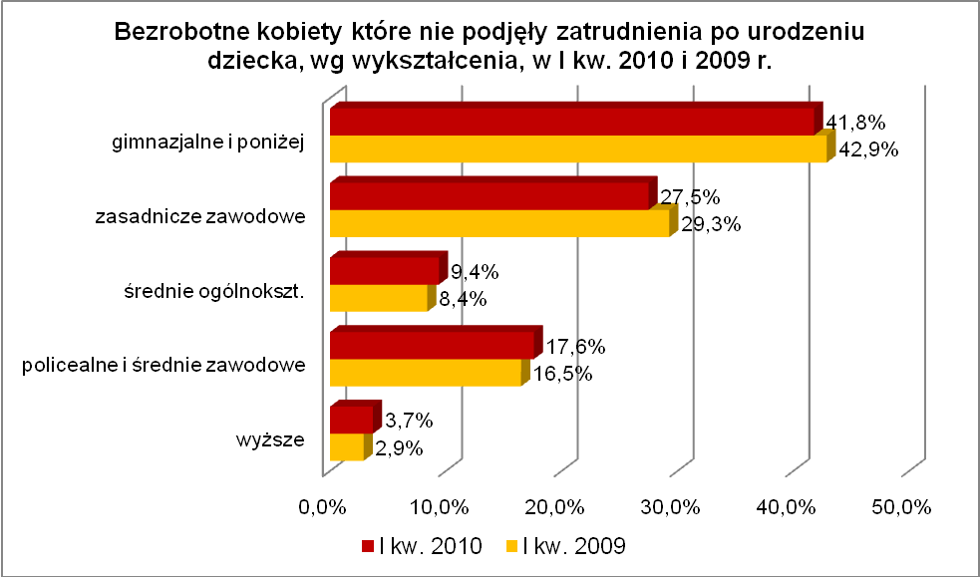
Wśród bezrobotnych kobiet które nie podjęły zatrudnienia po urodzeniu dziecka przeważają osoby młode. W I kwartale 2010 r. najliczniejszą grupę stanowiły osoby
w wieku od 25 do 34 lat (47,3%, rok wcześniej - 45,0%) oraz od 18 do 24 lat (23,7%, rok wcześniej - 24,6%).

Elementy struktury bezrobotnych kobiet, które nie podjęły zatrudnienia po urodzeniu dziecka (stan na koniec I kwartału 2009 i 2010 r.)
Wyszczególnienie | I kwartał 2009 r. |  | I kwartał 2010 r.
Wyszczególnienie | razem | % | razem | %
Ogółem | 5286 | 100,0 | 5815 | 100,0
wiek
18 – 24 lat | 1298 | 24,6 | 1377 | 23,7
25 – 34 lat | 2379 | 45,0 | 2749 | 47,3
35 – 44 lat | 1047 | 19,8 | 1124 | 19,3
45 – 54 lat | 507 | 9,6 | 502 | 8,6
55 – 59 lat | 55 | 1,0 | 63 | 1,1
czas pozostawania bez pracy
do 1 miesiąca | 496 | 9,4 | 430 | 7,4
1 – 3 miesiące | 764 | 14,5 | 804 | 13,8
3 – 6 miesięcy | 723 | 13,7 | 1023 | 17,6
6 – 12 miesięcy | 882 | 16,6 | 1193 | 20,5
12 – 24 miesiące | 866 | 16,4 | 1166 | 20,1
powyżej 24 miesięcy | 1555 | 29,4 | 1199 | 20,6
wykształcenie
wyższe | 154 | 2,9 | 213 | 3,7
policealne i średnie zawodowe | 873 | 16,5 | 1026 | 17,6
średnie ogólnokształcące | 441 | 8,4 | 544 | 9,4
zasadnicze zawodowe | 1549 | 29,3 | 1599 | 27,5
gimnazjalne i poniżej | 2269 | 42,9 | 2433 | 41,8
staż pracy
do 1 roku | 1001 | 19,0 | 1139 | 19,6
1 – 5 lat | 1074 | 20,3 | 1287 | 22,1
5 – 10 lat | 495 | 9,4 | 564 | 9,7
10 – 20 lat | 308 | 5,8 | 316 | 5,4
20 – 30 lat | 28 | 0,5 | 28 | 0,5
30 lat i więcej | 2 | 0,0 | 3 | 0,1
bez stażu | 2378 | 45,0 | 2478 | 42,6

W I kwartale 2010 r. powiatowe urzędy pracy zarejestrowały 1686 bezrobotnych kobiet które nie podjęły zatrudnienia po urodzeniu dziecka, co stanowiło 5,4% ogółu napływu do bezrobocia w województwie. W pierwszych trzech miesiącach 2010 r., liczba bezrobotnych kobiet które nie podjęły zatrudnienia po urodzeniu dziecka zwiększyła się o 274 osoby, tj. o 4,9%. Było to poniżej średniej wzrostu liczby bezrobotnych
w województwie lubuskim, wynoszącej w tym okresie 8,3%.

2.10. Bezrobotni którzy po odbyciu kary pozbawienia wolności nie podjęli zatrudnienia
Na koniec I kwartału 2010 r. w województwie lubuskim odnotowano 1007 bezrobotnych którzy po odbyciu kary pozbawienia wolności nie podjęli zatrudnienia, stanowiąc 1,5% ogółu bezrobotnych. W stosunku do I kwartału 2009 r. liczba bezrobotnych którzy po odbyciu kary pozbawienia wolności nie podjęli zatrudnienia zwiększyła się o 251 osób, a ich udział w ogólnej liczbie bezrobotnych zwiększył się
o 0,1 punktu procentowego. W okresie marzec 2009 – marzec 2010 r. liczba bezrobotnych tej kategorii zwiększyła się o 33,2%, podczas gdy liczba bezrobotnych ogółem zwiększyła się o 15,5%.
W poszczególnych powiatach udział bezrobotnych którzy po odbyciu kary pozbawienia wolności nie podjęli zatrudnienia, w liczbie bezrobotnych ogółem, wyniósł od 0,1% w powiecie strzelecko - drezdeneckim do 2,6% w powiecie krośnieńskim.
Wśród bezrobotnych którzy po odbyciu kary pozbawienia wolności nie podjęli zatrudnienia dominują mężczyźni, stanowiąc 95,9% tej kategorii bezrobotnych (966 osób). Wśród nich było 85 osób z prawem do zasiłku (8,4%).
Na koniec I kw. 2010 r., wśród bezrobotnych którzy po odbyciu kary pozbawienia wolności nie podjęli zatrudnienia, najliczniejszą grupę stanowiły osoby
w wieku 25 – 34 lat (28,3%, rok wcześniej - 27,1%) oraz w wieku 45 – 54 lat (26,6%, rok wcześniej – 29,8%).
Pod względem posiadanego wykształcenia 93,0% z nich legitymowało się wykształceniem poniżej średniego, a jedynie 0,6% posiadało wykształcenie wyższe. Największą grupę stanowią bezrobotni z wykształceniem gimnazjalnym i poniżej (60,6%, rok wcześniej - 58,6%.
Pod względem czasu pozostawania bez pracy, najwięcej jest osób pozostających bez pracy od 1 do 3 miesięcy oraz od 3 do 6 miesięcy. Stosunkowo niewielki jest udział bezrobotnych pozostających bez pracy powyżej 12 miesięcy, co obrazuje poniższy wykres:
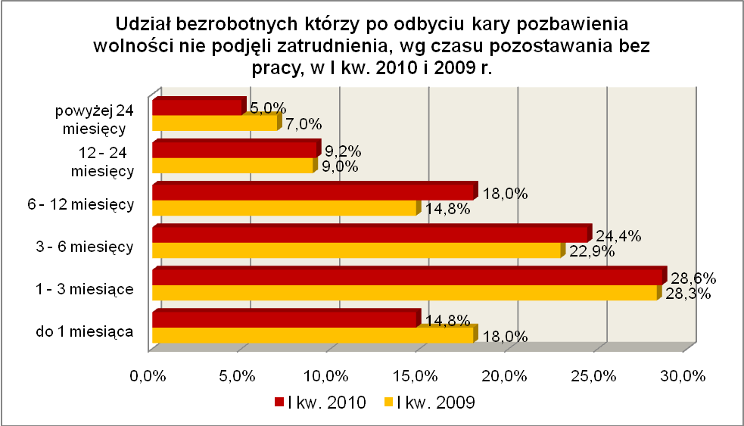
Wśród bezrobotnych którzy po odbyciu kary pozbawienia wolności nie podjęli zatrudnienia, dominowały osoby o stosunkowo niewielkim stażu pracy (do 5 lat) stanowiąc na koniec I kwartału 2010 r. 55,0% tej kategorii bezrobotnych (rok wcześniej – 53,8%). Stosunkowo niewielki jest wśród nich udział osób bez stażu pracy - 10,6%.

Elementy struktury bezrobotnych którzy po odbyciu kary pozbawienia wolności nie podjęli zatrudnienia (stan na koniec I kwartału 2009 i 2010 r.)
Wyszczególnienie | I kwartał 2009 r. |  | I kwartał 2010 r.
Wyszczególnienie | razem | % | razem | %
Ogółem | 756 | 100,0 | 1007 | 100,0
wiek
18 – 24 lat | 51 | 6,7 | 76 | 7,6
25 – 34 lat | 205 | 27,1 | 285 | 28,3
35 – 44 lat | 189 | 25,0 | 254 | 25,2
45 – 54 lat | 225 | 29,8 | 268 | 26,6
55 – 59 lat | 63 | 8,3 | 100 | 9,9
powyżej 60 lat | 23 | 3,1 | 24 | 2,4
czas pozostawania bez pracy
do 1 miesiąca | 136 | 18,0 | 149 | 14,8
1 – 3 miesiące | 214 | 28,3 | 288 | 28,6
3 – 6 miesięcy | 173 | 22,9 | 246 | 24,4
6 – 12 miesięcy | 112 | 14,8 | 181 | 18,0
12 – 24 miesiące | 68 | 9,0 | 93 | 9,2
powyżej 24 miesięcy | 53 | 7,0 | 50 | 5,0
wykształcenie
wyższe | 5 | 0,7 | 6 | 0,6
policealne i średnie zawodowe | 43 | 5,7 | 57 | 5,7
średnie ogólnokształcące | 13 | 1,7 | 7 | 0,7
zasadnicze zawodowe | 252 | 33,3 | 326 | 32,4
gimnazjalne i poniżej | 443 | 58,6 | 611 | 60,6
staż pracy
do 1 roku | 164 | 21,7 | 260 | 25,8
1 – 5 lat | 243 | 32,1 | 294 | 29,2
5 – 10 lat | 114 | 15,1 | 151 | 15,0
10 – 20 lat | 107 | 14,2 | 128 | 12,7
20 – 30 lat | 44 | 5,8 | 57 | 5,7
30 lat i więcej | 5 | 0,7 | 10 | 1,0
bez stażu | 79 | 10,4 | 107 | 10,6

W I kwartale 2010 r. powiatowe urzędy pracy zarejestrowały 652 bezrobotnych którzy po odbyciu kary pozbawienia wolności nie podjęli zatrudnienia, co stanowiło 2,1% ogółu napływu do bezrobocia w województwie. W pierwszych trzech miesiącach 2010 r., liczba bezrobotnych którzy po odbyciu kary pozbawienia wolności nie podjęli zatrudnienia, zwiększyła się o 150 osób, tj. o 17,5%. Było to powyżej średniej wzrostu liczby bezrobotnych w województwie lubuskim, wynoszącej w tym okresie 8,3%.

Podsumowanie
Sytuacja poszczególnych kategorii bezrobotnych poddanych powyższej analizie jest zróżnicowana. W okresie I kw. 2009 r. – I kw. 2010 r. odnotowano, w naszym województwie, wzrost liczby zarejestrowanych bezrobotnych o 15,5%. Dlatego możemy mówić o względnej poprawie sytuacji w grupach: bezrobotnych kobiet które nie podjęły zatrudnienia po urodzeniu dziecka (w okresie czterech kwartałów odnotowano wzrost na poziomie 10,0%), bezrobotnych bez wykształcenia średniego (wzrost na poziomie 11,9%), bezrobotnych bez kwalifikacji zawodowych (wzrost o 12,0%), bezrobotnych samotnie wychowujących dzieci (wzrost o 12,8%), bezrobotnych do 25 roku życia (wzrost o 13,7%) czy bezrobotnych bez doświadczenia zawodowego (wzrost o 14,2%). Po okresach dynamicznego spadku udziału, wśród osób długotrwale bezrobotnych odnotowano dynamikę wzrostu zbliżoną do średniej dla województwa. Natomiast wyraźnie widać pogarszającą się sytuację przede wszystkim w trzech grupach: wśród osób które po odbyciu kary pozbawienia wolności nie podjęły zatrudnienia (wzrost liczby zarejestrowanych bezrobotnych o 33,2%), osób niepełnosprawnych (wzrost bezrobotnych o 22,6%) oraz osób powyżej 50 roku życia (wzrost o 19,3%). W tych trzech grupach dynamika wzrostu liczby zarejestrowanych bezrobotnych, na przestrzeni czterech ostatnich kwartałów, przewyższała średnią wzrostu bezrobocia dla województwa.
W okresie trzech pierwszych miesięcy 2010 r. w województwie lubuskim odnotowano wzrost liczby zarejestrowanych bezrobotnych o 8,3%. Spośród omawianych dziesięciu grup bezrobotnych będących w szczególnej sytuacji na rynku pracy w I kwartale 2010 r. odnotowano:
- wzrost zarejestrowanych bezrobotnych, poniżej średniej wzrostu bezrobocia dla województwa, odnotowano w sześciu grupach, wśród:
- kobiet które nie podjęły zatrudnienia po urodzeniu dziecka – o 4,9%,
- osób niepełnosprawnych – o 4,9%,
- młodzieży do 25 roku życia – o 5,4%,
- osób bez doświadczenia zawodowego – o 5,5%,
- samotnie wychowujących dzieci do 18 roku życia – o 5,9%,
- osób powyżej 50 roku życia o – 7,8%.
- wzrost zarejestrowanych bezrobotnych, powyżej średniej wzrostu bezrobocia dla województwa, odnotowano w czterech grupach, wśród:
- osób które po odbyciu kary pozbawienia wolności nie podjęły zatrudnienia –
o 17,5%,
- długotrwale bezrobotnych – o 10,9%,
- osób bez kwalifikacji zawodowych – o 10,3%,
- osób bez wykształcenia średniego – o 9,7%.

Pozytywnym zjawiskiem odnotowanym w I kwartale 2010 r. jest wyhamowanie wzrostu udziału bezrobotnych niepełnosprawnych, których liczba dynamicznie wzrastała
w poprzednich kwartałach. Również w omawianym kwartale wyhamowała dynamika wzrostu udziału osób bezrobotnych powyżej 50 roku życia i wśród młodzieży do 25 roku życia. Natomiast niepokojącym zjawiskiem jest, po długim okresie spadku, wzrost udziału, powyżej średniej wzrostu dla województwa, wśród osób długotrwale bezrobotnych. Niepokojąca jest również utrzymująca się wysoka dynamika wzrostu wśród osób które po odbyciu kary pozbawienia wolności nie podjęły zatrudnienia. Podobną, choć nie tak bardzo niekorzystną sytuację odnotowano w omawianym kwartale wśród osób bez kwalifikacji zawodowych oraz osób bez wykształcenia średniego.
W województwie lubuskim I kwartał 2010 r. przyniósł kontynuację sukcesywnego zmniejszania się udziału bezrobotnych pozostających długi okres bez pracy (powyżej 24 miesięcy). W okresie I kw. 2009 r. – I kw. 2010 r., w województwie lubuskim, udział osób pozostających powyżej 24 miesięcy bez pracy zmniejszył się
o 17,5%, stanowiąc na koniec marca 2010 r. 8,4% ogółu bezrobotnych. Na przestrzeni ostatnich czterech kwartałów, uwidacznia się, wśród wszystkich grup bezrobotnych będących w szczególnej sytuacji na rynku pracy, sukcesywny spadek udziału osób przebywających powyżej 24 miesięcy bez pracy. Wśród bezrobotnych będących
w szczególnej sytuacji na rynku pracy największy spadek udziału osób, pozostających powyżej 24 miesięcy bez pracy, miał miejsce w grupach: osób bez doświadczenia zawodowego (spadek o 25,8%), osób bez wykształcenia średniego (spadek o 23,1%), kobiet które nie podjęły zatrudnienia po urodzeniu dziecka (spadek o 22,9%), osób bez kwalifikacji zawodowych (spadek o 22,7%). Z drugiej strony wzrasta, we wszystkich grupach, udział bezrobotnych pozostających od 6 do 24 miesięcy bez pracy.
Wśród omawianych kategorii bezrobotnych będących w szczególnej sytuacji na rynku pracy:
- niższy od średniej wojewódzkiej udział bezrobotnych pozostających powyżej 24 miesięcy bez pracy, odnotowano w trzech grupach osób:
→ do 25 roku życia – wśród nich 2,8% to bezrobotni powyżej 24 miesięcy bez pracy,
→ które po odbyciu kary pozbawienia wolności nie podjęły zatrudnienia – 5,0%,
→ bez doświadczenia zawodowego – 7,7%.
- wyższy od średniej wojewódzkiej udział bezrobotnych, pozostających powyżej 24 miesięcy bez pracy, odnotowano w siedmiu grupach osób:
→ bez wykształcenia średniego – wśród nich 9,1% to bezrobotni powyżej 24 miesięcy bez pracy,
→ bez kwalifikacji zawodowych – 9,9%,
→ samotnie wychowujących co najmniej 1 dziecko do 18 roku życia – 12,0%,
→ niepełnosprawnych – 13,2%,
→ powyżej 50 roku życia – 14,4%,
→ kobiet które nie podjęły zatrudnienia po urodzeniu dziecka – 20,6%,
→ długotrwale bezrobotnych – 20,9%.
W I kwartale 2010 r., pod względem długości czasu pozostawania bez pracy, wśród kobiet które nie podjęły zatrudnienia po urodzeniu dziecka, w dalszym ciągu najliczniejszą grupę stanowią osoby pozostające powyżej 24 miesięcy bez pracy.
Istotnym czynnikiem, utrudniającym znalezienie pracy, to często: niski poziom wykształcenia i brak stażu pracy. Największy odsetek bezrobotnych z wykształceniem gimnazjalnym i poniżej odnotowano wśród: osób bez kwalifikacji zawodowych – 80,7% oraz osób które po odbyciu kary pozbawienia wolności nie podjęły zatrudnienia – 60,6%, najmniejszy wśród młodzieży do 25 roku życia – 31,6% ogółu tej kategorii bezrobotnych.
Największy odsetek bezrobotnych bez stażu pracy odnotowano wśród: osób bez doświadczenia zawodowego – 79,1% oraz młodzieży do 25 roku życia – 52,9%, najmniejszy wśród osób powyżej 50 roku życia – 4,3% tej kategorii bezrobotnych.
Największy odsetek bezrobotnych uprawnionych do otrzymywania zasiłku dla bezrobotnych odnotowano wśród osób powyżej 50 roku życia – 27,8% oraz osób niepełnosprawnych – 23,4% ogółu, najmniejszy był wśród osób bez doświadczenia zawodowego – 1,0% oraz wśród długotrwale bezrobotnych – 2,4% ogółu tej kategorii bezrobotnych.
Wobec występującego bardzo dużego zróżnicowania w sytuacji poszczególnych kategorii bezrobotnych poddanych powyższej analizie, zasadne wydaje się dalsze kontynuowanie przedsięwzięć dla poszczególnych kategorii, mając na względzie ich specyficzne cechy.

Bezrobotny do 25 roku życia – oznacza to bezrobotnego, który do dnia zastosowania wobec niego usług lub instrumentów rynku pracy nie ukończył 25 roku życia.
Długotrwale bezrobotny to bezrobotny pozostający w rejestrze powiatowego urzędu pracy łącznie przez okres ponad 12 miesięcy w okresie ostatnich 2 lat.
Bezrobotny powyżej 50 roku życia - oznacza to bezrobotnego, który do dnia zastosowania wobec niego usług lub instrumentów rynku pracy ukończył co najmniej 50 rok życia.
Bezrobotny bez kwalifikacji zawodowych to osoba nie posiadająca kwalifikacji do wykonywania jakiegokolwiek zawodu, poświadczonym dyplomem, świadectwem, zaświadczeniem instytucji szkoleniowej lub innym dokumentem uprawniającym do wykonywania zawodu.
Bezrobotni samotnie wychowujący co najmniej 1 dziecko do 18 roku życia, to osoba wychowująca co najmniej 1 dziecko w rozumieniu przepisów o podatku dochodowym od osób fizycznych.
Bezrobotny bez doświadczenia zawodowego – oznacza to bezrobotnego który wykonywał zatrudnienie oraz inną pracę zarobkową przez łączny okres poniżej 6 miesięcy.
Bezrobotny bez wykształcenia średniego – zaliczamy wszystkich bezrobotnych, którzy z uwagi na brak wykształcenia średniego pomimo posiadanego stażu pracy nie mogą znaleźć pracy.
Kobiety, które nie podjęły zatrudnienia po urodzeniu dziecka – zaliczamy wszystkie panie, które po urodzeniu dziecka nigdy nie powróciły na rynek pracy przez podjęcie zatrudnienia.
Do tej grupy zaliczamy zarówno te osoby, które po odbyciu kary pozbawienia wolności zarejestrowały się w urzędzie pracy w terminie 30 dni od dnia zwolnienia z aresztu lub zakładu karnego i nabyły zasiłek dla bezrobotnych po czym nie podjęły zatrudnienia oraz te osoby, które po odbyciu kary pozbawienia wolności nie zarejestrowały się w urzędzie pracy we wskazanym ustawą terminie i jednocześnie nie podjęły zatrudnienia w tym dniu.

